Thüringer Schwimmverband e.V.  Schützenstraße 4  99096 Erfurt  Tel.: 0361 / 34 605 33  Fax: 0361 / 37 325 02  www.thueringer-sv.de  E-Mail | Posteingang: | 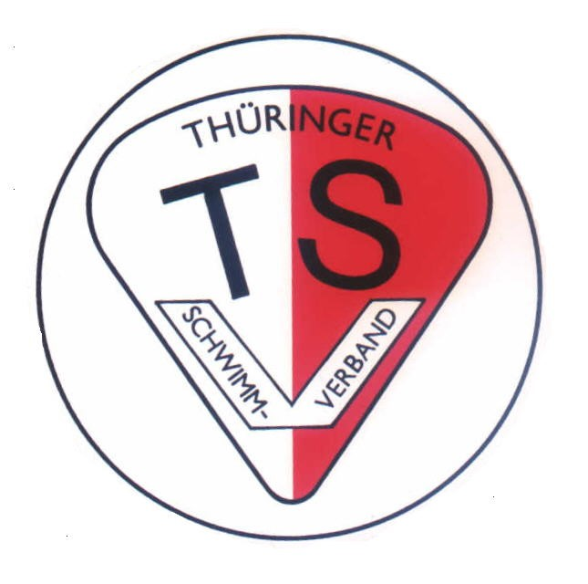

Antrag auf Ehrung
(entsprechend der Ehrungsordnung des TSV)

Antragsteller:
Antragsteller: | Verein
Antragsteller: | Vereinsnummer
Antragsteller: | Ansprechpartner (Name, Vorname)
Antragsteller: | Telefon | E-Mail

Auszuzeichnende(r):
Auszuzeichnende(r): | Name |  | Vorname
Auszuzeichnende(r): | PLZ | Ort
Auszuzeichnende(r): | Straße, Hausnummer |  |  | Geburtsdatum
Auszuzeichnende(r): | Verein
Auszuzeichnende(r): | Funktion |  | seit
Auszuzeichnende(r): | Termin und |  | Ort der Auszeichnung

Form der Ehrung
 | Ehrenplakette: |  | Ehrenpräsident
 | in Gold |  | Ehrenmitgliedschaft
 | in Silber |  | Ehrenurkunde
 | in Bronze |  | Ehrenurkunde „Förderer des Thüringer Schwimmsports“
 |  |  | Ehrengeschenk

Begründung

Bisherige Ehrungen
Bezeichnung | Jahr der Verleihung

Antragsteller:
 | Ort | Datum | Unterschrift

Der Antrag wird vom Vorstand des TSV
 | befürwortet |  | abgelehnt.
Ort |  | Datum |  | Unterschrift

Begründung bei Ablehnung

Bearbeitungsvermerk der Geschäftsstelle des TSV
Die Unterlagen wurden an den Antragsteller
 | verschickt |  | übergeben | am
 | Die Ehrung nimmt i.A. des Vorstandes vor

